ДЗ
Задание №1. Разведка
Прежде чем менять настройки, выясните текущие параметры.
1 Узнайте точное имя вашего сетевого интерфейса (например, enp0s3, ens18 или eth0).
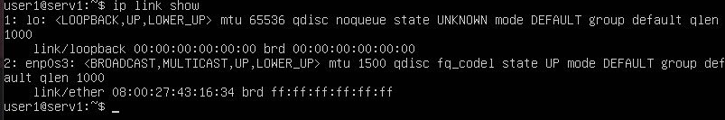
2 Узнайте ваш текущий IP-адрес и шлюз (Gateway), который выдал DHCP.
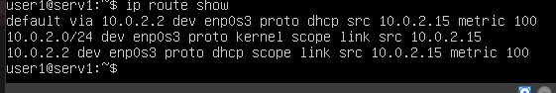
интерфейс - enp0s3
текущий ip - 10.0.2.15
шлюз - 10.0.2.2
подсеть - 10.0.2.0/24

Задание №2. Переход на статический IP
Сервер должен иметь постоянный адрес.
1 Откройте конфигурационный файл Netplan.
2 Измените конфигурацию с DHCP на Static IP.
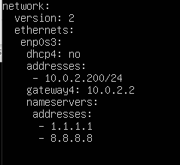
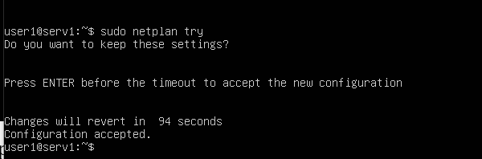
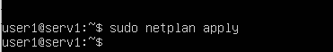
Задание №3. Идентификация сервера (Hostname)
1 Смените имя хоста на: web-server-01.
2 Отредактируйте файл /etc/hosts, чтобы сервер мог пинговать сам себя по
новому имени.
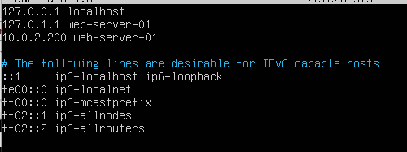
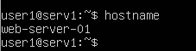
Задание №4. Итоговая проверка (Чек-лист)
Выполните следующие команды и убедитесь, что всё работает. Если какая-то команда выдает ошибку — задание не выполнено.
1 ip a — должен показать ваш новый адрес (с окончанием .200).
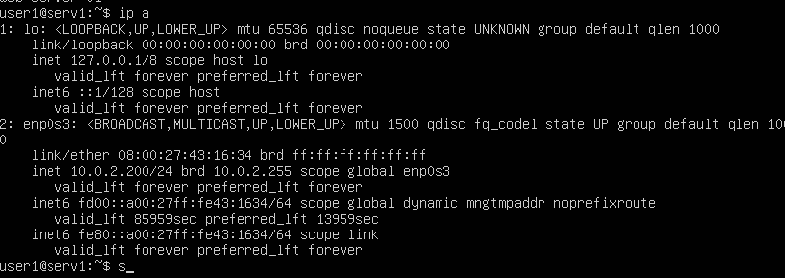
2 ping -c 4 8.8.8.8 — есть ли доступ в интернет?
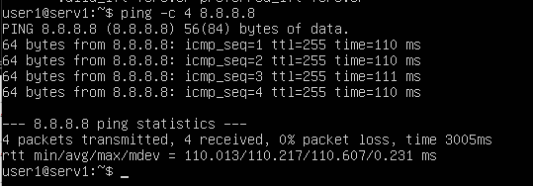
3 ping -c 4 google.com — работает ли DNS?
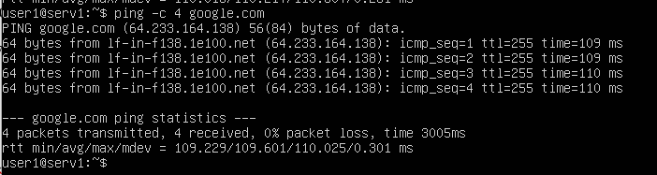
4 ping -c 4 web-server-01 — резолвится ли локальное имя?
